Opdrachtenblad Geestelijk herstel Dag 12 – deel 2 Wat woorden doen op het zaaiveld van ons hart De uitgebreide tekst, de PowerPoint, afbeeldingen en liederen kun je vinden op www.pastoralehulpverleningjongeren.nl . Je kunt daarvoor intoetsen op Google zoeken: Geestelijk herstel Dag 12 – deel 2

Het hart of de geest van de mens is het zaaiveld voor geestelijke invloeden. Het geestelijk zaad kunnen we zien als woorden die tot ons komen, van God en mensen. Jezus leert ons bij de gelijkenis van het zaad in Lukas 8:11: ‘Het zaad is het Woord van God.’ Door het Woord en de Geest van God wordt ons leven vernieuwd, als we tot geloof komen. Petrus spreekt over gelovigen in 1 Petr. 1:23: ‘U, die opnieuw geboren bent, niet uit vergankelijk, maar uit onvergankelijk zaad, door het levende en eeuwig blijvende Woord van God.’

In ons hart worden positieve en negatieve woorden gezaaid, die bij ons blijven haken in de gedachten. Ze willen daar een voedingsbodem vinden. De goede en ook kwade zaden kunnen wel of niet door ons denken worden geaccepteerd.

Als je het Woord hoort en gelooft, gaat het zaad ontkiemen in je hart. Door het Woord kun je ook geestelijk gezond opgroeien. In het zaad is alles al aanwezig van wat het zal gaan worden, net zoals dit gaat in de natuur. Het gaat vervolgens wortelen en uitspruiten, met stengels, blaadjes, bloemen en vruchten, die weer nieuwe zaadjes van hetzelfde soort bevatten. Wat wordt gezaaid, zal worden geoogst in je leven! Hieronder zie je wat er gebeurt in het hart waarin de goede planten overheersen.

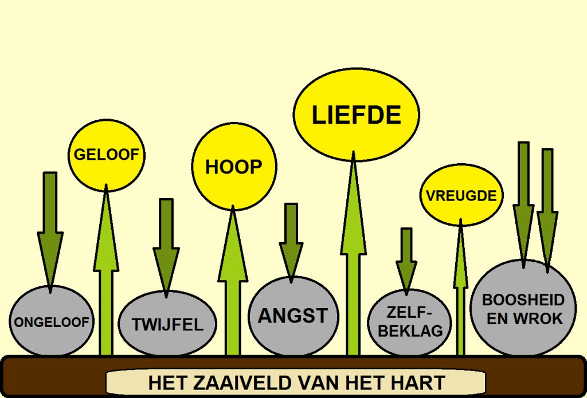
De kwade planten van ongeloof, angst en twijfel, boosheid en wrok, en ook zelfbeklag kunnen dan gemakkelijk wortel schieten en uitgroeien. Zij worden bolwerken die het goede in je leven gaat overwoekeren.
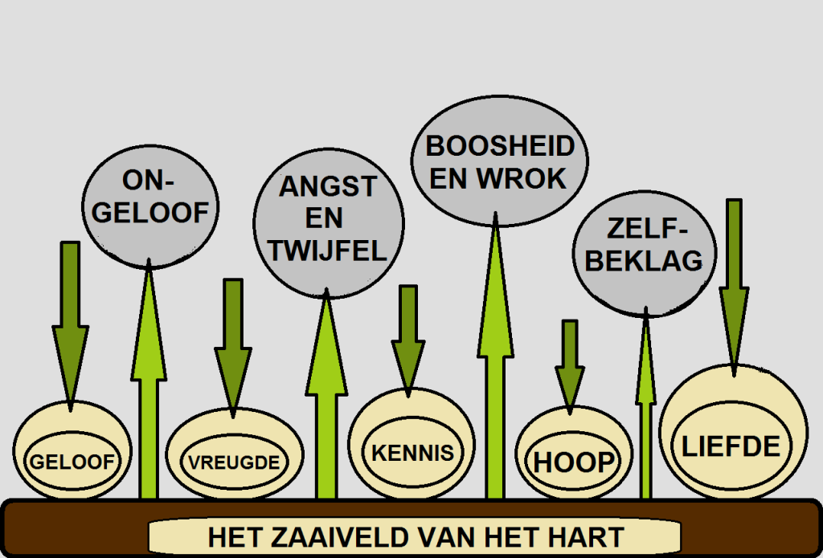

Je ziet hierboven wat er dan in het hart gebeurt. De vrucht van het geloof verdwijnt in de schaduw van het kwaad, kwijnt daar weg en verdort…

Pas op voor een negatieve spiraal in je leven

Negatieve gedachten, woorden, redeneringen en leugens kunnen bolwerken in je denken worden. Je raakt dan emotioneel verward, twijfelmoedig en geestelijk labiel. Zodoende kun je in een negatieve spiraal terecht komen. Wilkin van de Kamp heeft het pastorale boek ‘Zeven stappen op weg naar vrijheid’ geschreven. Hij behandelt ook de strijd in ons denken, en waarschuwt ons:

‘Let op je gedachten,

want je gedachten worden je woorden.

Let op je woorden,

want je woorden worden daden.

Let op je daden,

want je daden worden je gewoontes.

Let op je gewoontes,

want je gewoontes vormen je karakter.

Let op je karakter,

want je karakter bepaalt je bestemming’

Wilkin geeft aan in zijn boek; ‘De Bijbel leert ons dat er een geestelijke oorlog aan de gang is en dat uw denken het slagveld is! Al uw gedachten hebben invloed op wat u gaat worden.’ Hij gaat verder: ‘De strijd om uw uiteindelijke bestemming begint dus in uw denken! Daarom heeft de duivel zijn best gedaan om allerlei bolwerken in uw denken te zaaien. Een bolwerk is een gedachte of redenering die ingaat tegen het Woord van God, die ingaat tegen de manier waarop God denkt.’

Je ziet dat het ten diepste in ons leven gaat over woorden, redeneringen en gedachten op de akker van ons hart, die ons leiden naar een negatieve of positieve bestemming. We moeten leren om verkeerde gedachten, die tegen de wil van God ingaan, krijgsgevangen te maken. Daartoe hebben de gelovigen de geestelijke wapenrusting gekregen. We lezen erover in 2 Kor. 10:4-5: ‘De wapens van onze strijd zijn immers niet vleselijk, maar krachtig door God, tot afbraak van bolwerken. Want wij breken valse redeneringen af en elke hoogte die zich verheft tegen de kennis van God, en nemen elke gedachte gevangen om die te brengen tot de gehoorzaamheid aan Christus.’

Hoe kunnen we dit doen?

Opdrachten

Lezen: Mattheüs 13:1-9, 18-23

Het gaat over de gelijkenissen van het zaad in de akker (zie ook Luk. 13). Je hart of je geest is de akker waarin het kwade en ook goede zaad wordt gestrooid.

1a. Wat leer je van Jezus woorden in Matth. 13:1-9 en 18-30 in deze gelijkenis? 1b. Wat herken je hierin bij jezelf?

2. Lezen Matth. 13:24-30 Wat zegt deze gelijkenis jou?

3. Zie op de afbeelding hierboven wat er allemaal is opgeschoten op het zaaiveld van het hart. Ze laten de ‘ups en downs’ zien in ons leven.

a. Welke planten tillen je geestelijk op? Waarom?

b. Welke ‘planten in je hart’ maken depressief en agressief? Waarom?

c. Hoe kun je de positieve planten meer laten groeien?

d. En waardoor zullen de negatieve gevoelens minder worden?

Het Woord horen en doen! We worden opgeroepen in Jakobus 1:21 om het Woord van God in je hart te ontvangen. We lezen in deze tekst: ‘Ontvang met zachtmoedigheid het in u geplante Woord, dat uw zielen zalig kan maken.’ Het gaat hierbij om het ‘horen en doen’ van het Woord. In Jakobus 1:22 worden we opgeroepen: ‘En wees daders van het Woord en niet alleen hoorders. Anders bedriegt u uzelf.

4a. Lees en bespreek Jakobus 1:19-22 en Jak. 3:13-18. Wat herken je erin? Wat kan verbeteren? Hoe kun je meer van die liefde en wijsheid van boven ontvangen? 4b. Wat betekent ‘wat je zaait, zul je oogsten’? Waar wil je op gaan letten?

5a. Denk na over 2 Korinthe 10:4-5. Lees en betrek hierbij de tekst over ‘de negatieve spiraal’ en Wilkin van de Kamp. Wat leer je van deze tekst? Waar ga je op letten? 5b.Weet je van bolwerken in je denken? Hoe kunnen ze worden afgebroken?

5c. Hoe kunnen we elke gedachte gevangen nemen om die te brengen tot de gehoorzaamheid aan Christus?

6. In het hart van de gelovige kan de vrucht van de Heilige Geest groeien, zoals die wordt genoemd in Galaten 5:22: ‘liefde, blijdschap, vrede, geduld, vriendelijkheid, goedheid, geloof, zachtmoedigheid, zelfbeheersing.’ Bespreek deze vrucht. Hoe kun je er meer van in je hart krijgen? Waarom wil je dat?

Gebruik voor de opdrachten 7 en 8 ook negatieve en positieve woorden uit de genoemde Bijbelteksten bij de vragen 4 t/m 6.

7. Een praktische opdracht om de negatieve woorden in je leven op te schrijven, er eerst samen voor te bidden (en eventueel te verkreukelen).

8. Daarna kun je positieve woorden op een papier schrijven, om ze voor je te leggen en er samen voor te danken.

Het verkreukelde papier en het blad met positieve woorden kunnen daarna ook worden weggelegd worden bij het kruis.

Bevrijding van innerlijke blokkades en problemen

Opdrachten om vrij te komen van innerlijke problemen, die als onkruid en bolwerken kunnen voortwoekeren in je emoties en denken. Dit is een therapeutische opdracht om vrij te kunnen worden van gevoelens van afwijzing, boosheid. angst, afgunst, twijfel en andere negatieve zaken in je leven. Hierbij is vergeving de sleutel om emotionele bindingen te zuiveren van angst, bitterheid en wrok. ‘Vergeving’ is de sleutel om ons te bevrijden uit onze emotionele gevangenis. Bij vergeving moet je denken aan het kunnen vergeven van anderen en jezelf.

Antwoord bij de opdrachten 9 en 10 steeds met één zin.

Vul het eerst in op dit opdrachtenblad:

Opdracht 9

Kies maar uit wat bij je past en vul het verder aan:

Ik voel me boos, omdat ik denk dat ik machteloos ben

Ik voel me boos, omdat ik denk dat ik niet gewaardeerd word

Ik voel me boos, omdat ik denk dat ik niet gehoord word

Ik voel me boos, omdat ik denk dat mij onrecht is aangedaan

Ik voel me boos, omdat niemand me begrijpt

a. Ik voel me boos, omdat …

Doe hetzelfde met angst, afwijzing, afgunst en twijfel, depressiviteit, vergeving:

b. Ik voel me angstig, omdat …

c. Ik voel me afgewezen, omdat …

d. Ik ben afgunstig of jaloers, omdat …

e. Ik twijfel, omdat …

f. Ik ben depressief, omdat …

g. Ik kan niet vergeven, omdat …

Opdracht 10

Zijn er al bepaalde negatieve zaken en onkruidplanten in je leven verwijderd? Hoe is dit gebeurd? Wil je er iets van delen in de groep?

Geef maar aan wat hoe het bij je is gegaan:

a. Ik voel me niet meer zo boos, omdat ik …

b. Ik voel me niet meer zo angstig, omdat …

c. Ik voel me niet meer zo afgewezen, omdat …

d. Ik ben niet meer zo afgunstig of jaloers, omdat …

e. Ik twijfel niet meer zo, omdat …

f. Ik ben niet meer zo depressief, omdat …

g. Ik kan nu wel vergeven, omdat …

IK BEN - Lied van Sela. Tekst: Hans Maat

Wie zal ons voeden, het brood met ons breken? Waar wordt de honger voor altijd gestild?
In Christus alleen is het brood van het leven; breekt het voor ieder, deelt het om niet.
Bron van leven, ons gegeven, vol van liefde en vrede: Christus, Hij alleen!
Wie zal ons laven, de dorst van ons nemen? Waar is geen droogte, geen pijn of verlies?
In Christus alleen is het water des levens; reikt ons de beker, geeft het om niet.
Wie spreekt de woorden van waarheid en leven? Waar wordt gevonden de zin van bestaan?
In Christus alleen is de Waarheid gegeven; weg tot de Vader, weg om te gaan.

Wie zal onthullen hoe wij zijn geschonden? Waar komt er licht in ons donker verdriet?
In Christus alleen worden harten gevonden; Licht van de wereld, licht dat ons ziet.
Wie zal ons leven in liefde doen groeien? Waar zijn de vruchten die nooit meer vergaan?
In Christus alleen zullen ranken volgroeien: Vruchten van vrede, recht van bestaan.
Wie zal ons zoeken tot wij zijn gevonden? Waar zoeken wij naar een toevlucht en thuis?
Met Christus alleen, zijn wij eeuwig verbonden; weidt ons in vrede, leidt ons naar huis.

Opwekking 308 - Het lied van John Wimber is vertaald door Nico Vogelenzang:

O, laat Gods Zoon je thans omhullen met zijn liefde en zijn Geest.
Laat je hart en ziel gevuld zijn door de Heer. O, geef Hem alles wat je vasthoudt
en zijn Geest zal als een duif op je leven dalen met goddelijke kracht.
Jezus, o Jezus, kom en vul ons hart. (2x)

O, kom en zing dit lied met blijdschap, met een hart vol van vreugd’.
Hef je handen in aanbidding naar omhoog.
O, geef Hem al je pijn en moeite en de jaren van verdriet
en nieuw leven vangt dan aan in Jezus’ naam.
Jezus, o Jezus, kom en vul ons hart. (2x)

